# 13. 통계 분석 기법을 이용한 가설 검정

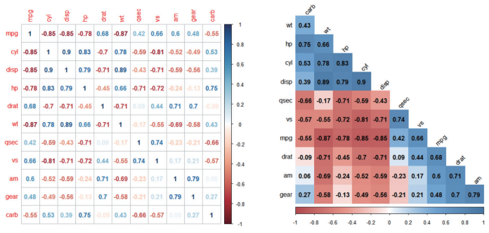

##### NP

## 13-1. 통계적 가설 검정이란?

#### 기술 통계와 추론 통계

* **기술 통계(Descriptive statistics)**
  + 데이터를 요약해 설명하는 통계 기법
  + ex) 사람들이 받는 월급을 집계해 전체 월급 평균 구하기
* **추론 통계(Inferential statistics)**
  + 단순히 숫자를 요약하는 것을 넘어 어떤 값이 발생할 확률을 계산하는 통계 기법
  + ex) 수집된 데이터에서 성별에 따라 월급에 차이가 있는 것으로 나타났을 때, 이런 차이가 우연히 발생할 확률을 계산

##### NP

* **추론 통계(Inferential statistics)**
  + 이런 차이가 우연히 나타날 확률이 작다
    - -> 성별에 따른 월급 차이가 통계적으로 유의하다(statistically significant)고 결론
  + 이런 차이가 우연히 나타날 확률이 크다
    - -> 성별에 따른 월급 차이가 통계적으로 유의하지 않다(not statistically significant)고 결론
  + 기술 통계 분석에서 집단 간 차이가 있는 것으로 나타났더라도 이는 우연에 의한 차이일 수 있음
    - 데이터를 이용해 신뢰할 수 있는 결론을 내리려면 유의확률을 계산하는 통계적 가설 검정 절차를 거쳐야 함

##### NP

#### 통계적 가설 검정

* **통계적 가설 검정(Statistical hypothesis test)**
  + 유의확률을 이용해 가설을 검정하는 방법
* **유의확률(Significance probability, p-value)**
  + 실제로는 집단 간 차이가 없는데 우연히 차이가 있는 데이터가 추출될 확률
  + 분석 결과 유의확률이 크게 나타났다면
    - '집단 간 차이가 통계적으로 유의하지 않다'고 해석
    - 실제로 차이가 없더라도 우연에 의해 이 정도의 차이가 관찰될 가능성이 크다는 의미
  + 분석 결과 유의확률이 작게 나타났다면
    - '집단 간 차이가 통계적으로 유의하다'고 해석
    - 실제로 차이가 없는데 우연히 이 정도의 차이가 관찰될 가 능성이 작다, 우연이라고 보기 힘들다는 의미

##### NP

### 13-2. t 검정 - 두 집단의 평균 비교

#### t 검정(t-test)

* 두 집단의 평균에 통계적으로 유의한 차이가 있는지 알아볼 때 사용하는 통계 분석 기법

##### NP

### compact 자동차와 suv 자동차의 도시 연비 t 검정

#### 데이터 준비

mpg <- as.data.frame(ggplot2::mpg)  
  
library(dplyr)  
mpg_diff <- mpg %>%   
 select(class, cty) %>%   
 filter(class %in% c("compact", "suv"))  
  
head(mpg_diff)

## class cty  
## 1 compact 18  
## 2 compact 21  
## 3 compact 20  
## 4 compact 21  
## 5 compact 16  
## 6 compact 18

table(mpg_diff$class)

##   
## compact suv   
## 47 62

##### NP

#### t-test

t.test(data = mpg_diff, cty ~ class, var.equal = T)

##   
## Two Sample t-test  
##   
## data: cty by class  
## t = 11.917, df = 107, p-value < 2.2e-16  
## alternative hypothesis: true difference in means is not equal to 0  
## 95 percent confidence interval:  
## 5.525180 7.730139  
## sample estimates:  
## mean in group compact mean in group suv   
## 20.12766 13.50000

##### NP

### 일반 휘발유와 고급 휘발유의 도시 연비 t 검정

#### 데이터 준비

mpg_diff2 <- mpg %>%   
 select(fl, cty) %>%   
 filter(fl %in% c("r", "p")) # r:regular, p:premium  
  
table(mpg_diff2$fl)

##   
## p r   
## 52 168

##### NP

#### t-test

t.test(data = mpg_diff2, cty ~ fl, var.equal = T)

##   
## Two Sample t-test  
##   
## data: cty by fl  
## t = 1.0662, df = 218, p-value = 0.2875  
## alternative hypothesis: true difference in means is not equal to 0  
## 95 percent confidence interval:  
## -0.5322946 1.7868733  
## sample estimates:  
## mean in group p mean in group r   
## 17.36538 16.73810

##### NP

## 13-3. 상관분석 - 두 변수의 관계성 분석

#### 상관분석(Correlation Analysis)

* 두 연속 변수가 서로 관련이 있는지 검정하는 통계 분석 기법
* 상관계수(Correlation Coefficient)
  + 두 변수가 얼마나 관련되어 있는지, 관련성의 정도를 나타내는 값
  + 0~1 사이의 값을 지니고 1에 가까울수록 관련성이 크다는 의미
  + 상관계수가 양수면 정비례, 음수면 반비례 관계

##### NP

### 실업자 수와 개인 소비 지출의 상관관계

#### 데이터 준비

economics <- as.data.frame(ggplot2::economics)

### 상관분석

cor.test(economics$unemploy, economics$pce)

##   
## Pearson's product-moment correlation  
##   
## data: economics$unemploy and economics$pce  
## t = 18.605, df = 572, p-value < 2.2e-16  
## alternative hypothesis: true correlation is not equal to 0  
## 95 percent confidence interval:  
## 0.5603164 0.6625460  
## sample estimates:  
## cor   
## 0.6139997

##### NP

### 상관행렬 히트맵 만들기

* 상관행렬(Correlation Matrix)
  + 여러 변수 간 상관계수를 행렬로 타나낸 표
  + 어떤 변수끼리 관련이 크고 적은지 파악할 수 있음

##### NP

#### 데이터 준비

head(mtcars)

## mpg cyl disp hp drat wt qsec vs am gear carb  
## Mazda RX4 21.0 6 160 110 3.90 2.620 16.46 0 1 4 4  
## Mazda RX4 Wag 21.0 6 160 110 3.90 2.875 17.02 0 1 4 4  
## Datsun 710 22.8 4 108 93 3.85 2.320 18.61 1 1 4 1  
## Hornet 4 Drive 21.4 6 258 110 3.08 3.215 19.44 1 0 3 1  
## Hornet Sportabout 18.7 8 360 175 3.15 3.440 17.02 0 0 3 2  
## Valiant 18.1 6 225 105 2.76 3.460 20.22 1 0 3 1

##### NP

#### 상관행렬 만들기

car_cor <- cor(mtcars) # 상관행렬 생성  
round(car_cor, 2) # 소수점 셋째 자리에서 반올림해서 출력

## mpg cyl disp hp drat wt qsec vs am gear carb  
## mpg 1.00 -0.85 -0.85 -0.78 0.68 -0.87 0.42 0.66 0.60 0.48 -0.55  
## cyl -0.85 1.00 0.90 0.83 -0.70 0.78 -0.59 -0.81 -0.52 -0.49 0.53  
## disp -0.85 0.90 1.00 0.79 -0.71 0.89 -0.43 -0.71 -0.59 -0.56 0.39  
## hp -0.78 0.83 0.79 1.00 -0.45 0.66 -0.71 -0.72 -0.24 -0.13 0.75  
## drat 0.68 -0.70 -0.71 -0.45 1.00 -0.71 0.09 0.44 0.71 0.70 -0.09  
## wt -0.87 0.78 0.89 0.66 -0.71 1.00 -0.17 -0.55 -0.69 -0.58 0.43  
## qsec 0.42 -0.59 -0.43 -0.71 0.09 -0.17 1.00 0.74 -0.23 -0.21 -0.66  
## vs 0.66 -0.81 -0.71 -0.72 0.44 -0.55 0.74 1.00 0.17 0.21 -0.57  
## am 0.60 -0.52 -0.59 -0.24 0.71 -0.69 -0.23 0.17 1.00 0.79 0.06  
## gear 0.48 -0.49 -0.56 -0.13 0.70 -0.58 -0.21 0.21 0.79 1.00 0.27  
## carb -0.55 0.53 0.39 0.75 -0.09 0.43 -0.66 -0.57 0.06 0.27 1.00

##### NP

#### 상관행렬 히트맵 만들기

* 히트맵(heat map) : 값의 크기를 색깔로 표현한 그래프

install.packages("corrplot")  
library(corrplot)

##### NP

corrplot(car_cor)

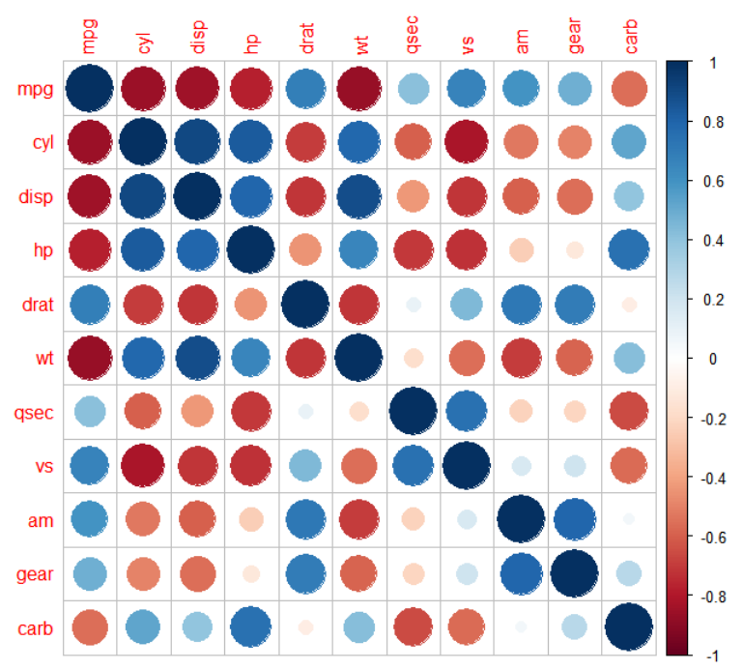

##### NP

#### 원 대신 상관계수 표시

corrplot(car_cor, method = "number")

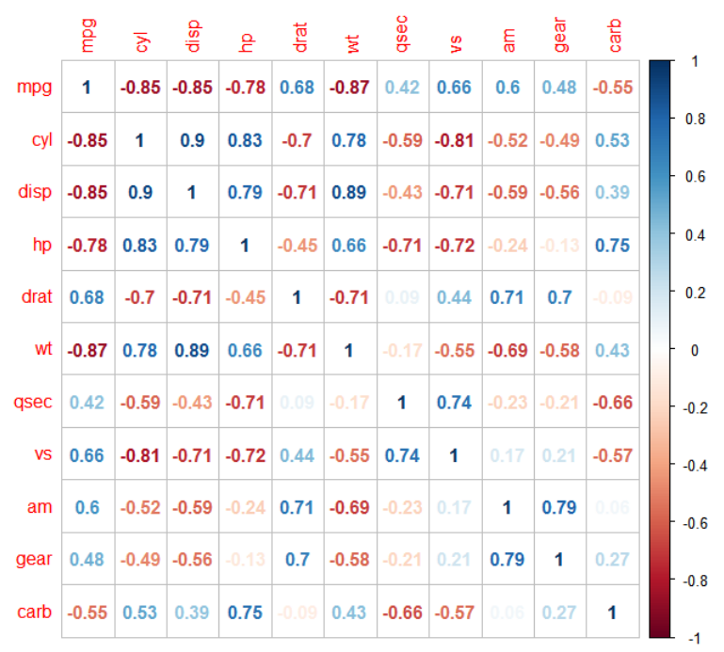

##### NP

#### 다양한 파라미터 지정하기

col <- colorRampPalette(c("#BB4444", "#EE9988", "#FFFFFF", "#77AADD", "#4477AA"))  
  
corrplot(car_cor,  
 method = "color", # 색깔로 표현  
 col = col(200), # 색상 200개 선정  
 type = "lower", # 왼쪽 아래 행렬만 표시  
 order = "hclust", # 유사한 상관계수끼리 군집화  
 addCoef.col = "black", # 상관계수 색깔  
 tl.col = "black", # 변수명 색깔  
 tl.srt = 45, # 변수명 45도 기울임  
 diag = F) # 대각 행렬 제외

